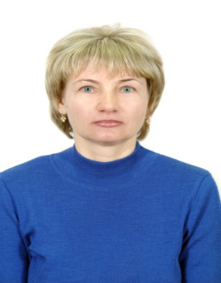 Андрюнина Раиса Григорьевна,
директор Центра ПМСС,
социальный педагог
первой категории
Информационная карта
1. Общие сведения
Место работы | МБОУ  «Новозыбковский городской центр психолого-медико-социального сопровождения»
Занимаемая должность | директор Центра
Педагогическая деятельность | Работа с детьми, находящимися в социально-опасном положении
Общий трудовой и педагогический стаж | 30 лет
2. Образование
Название и год окончания учреждения профессионального образования | БГПИ им. акад. И.Г. Петровского,  г.Брянск, 1985  Современная гуманитарная академия, 2010
Специальность, квалификация по диплому | учитель истории и права  бакалавр психологии
3. Общественная деятельность
Участие в общественных организациях (наименование, направление деятельности и дата вступления) | Председатель совета БР БОО «Дружба» с 1999 г.  Руководитель общественной приёмной партии «Единая Россия» с 2001г.
4. Профессиональные ценности
Педагогическое кредо учителя | Самое главное в моей жизни – это любовь к детям
Почему нравится работать в центре | Самое большое мое желание – видеть людей счастливыми. Моя работа – любимый способ познания, творчества, общения, самовыражения.
Профессиональные и личностные ценности | Ответственность, самоотдача, приумноженное знаниями, мастерством, творчеством. эмоциональная уравновешенность, доброта, справедливость, отзывчивость, патриотизм.
Методическая копилка
Фотогалерея
Полезные ссылки
Сайт МВД
Сайт МЧС
Мультипортал "Кирилл и Мефодий"
Интерактивные словари
Школа первой помощи
Всем, кто учится
Президент России гражданам школьного возраста
Права человека в РФ
Портал детской безопасности

